**Factor de carga de cada elemento**

**Reto 2**

Felipe Rueda Rivera 202010903

Julian Rivera 202013033

**Carga de datos:** 3N

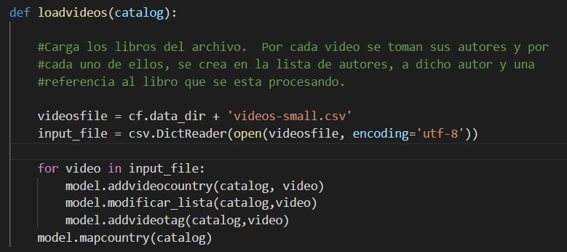

Durante la carga hacemos un recorrido por cada requerimiento como se ve en la función de loadvideos en controler.py dónde llenamos todas las respectivas llaves de catalog, nuestra estrategia fue utilizar tanto en el requerimiento 2 y 3 la misma lista para que no se vuelva la carga muy demorada

**Requerimiento 1:** NLog(N)

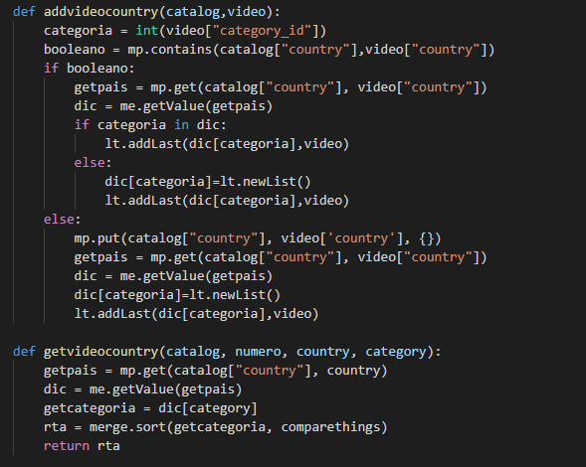

Para el primer requerimiento recorrimos el diccionario catalog[country], dónde ya anteriormente lo llenamos en la carga de datos dentro de los maps, el valor de catalog[country] es otro diccionario que tiene como llave el nombre de cada país y como valor todos los videos ordenados, así que dentro de view se hace un iterador y saca el número de videos solicitados.

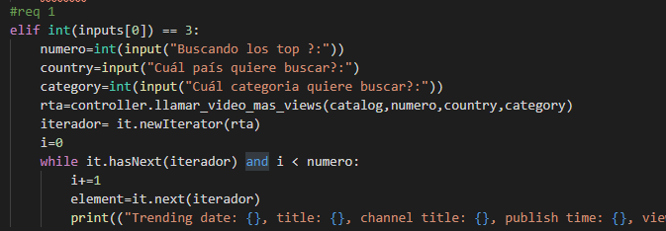

**Requerimiento 2:** Nlog(N)

Para el segundo requerimiento recorrimos el diccionario catalog[titulos], dónde ya anteriormente lo llenamos en la carga de datos dentro de los maps, lo que hicimos fue hacer que la llave del mapa fuera el país solicitado y el valor un diccionario, adentro de ese diccionario tenemos como llave "trending_date" y como valor una lista donde se guarda la cantidad de veces que fue trending ese video dentro de ese país. para mirar la cantidad de veces de días que fue trending fue comparando cada video por su título.

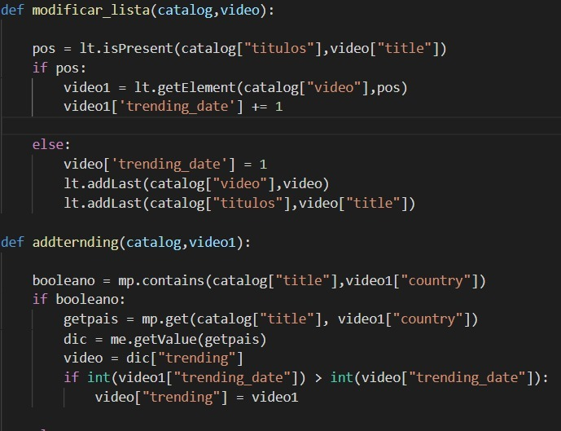

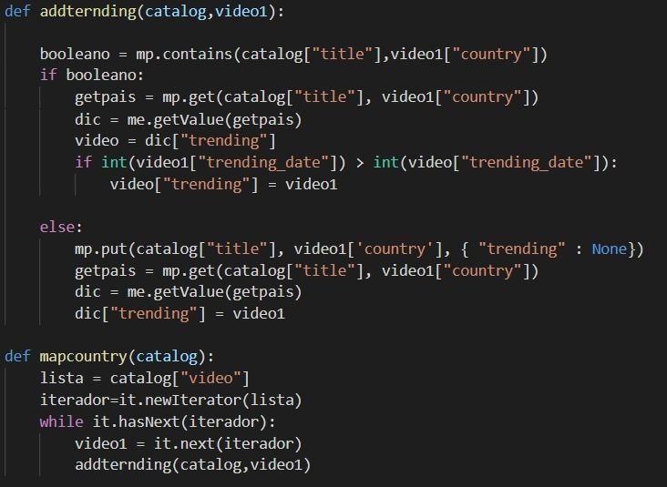

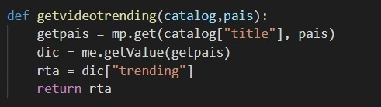

**Requerimiento 3:** Nlog(N)

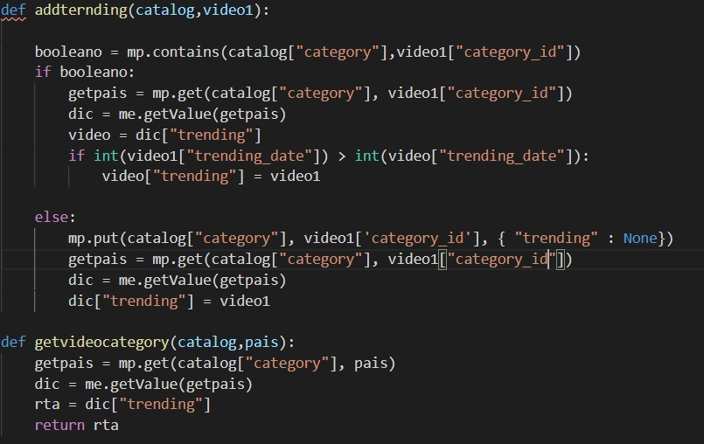

Para el tercer requerimiento recorrimos el diccionario catalog[category], dónde ya anteriormente lo llenamos en la carga de datos dentro de los maps, lo que hicimos fue hacer que la llave del mapa fuera la categoría solicitada y el valor un diccionario, adentro de ese diccionario tenemos como llave "trending_date" y como valor una lista donde se guarda la cantidad de veces que fue trending ese video dentro de esa categoría. para mirar la cantidad de veces de días que fue trending fue comparando cada video por su título.

**Requerimiento 4:** Nlog(N)

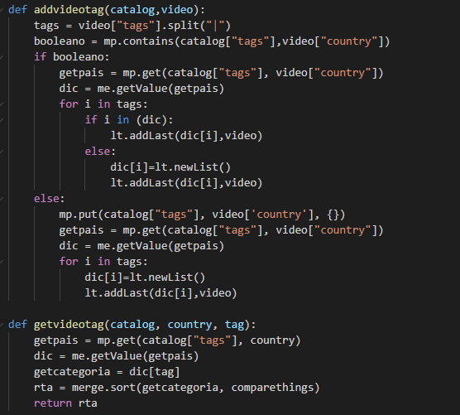

Para el cuarto requerimiento recorrimos el diccionario catalog[tags], dónde ya anteriormente lo llenamos en la carga de datos dentro de los maps, el valor de catalog[tags] es otro diccionario que tiene como llave el nombre de cada tag y como valor otro diccionario con todos los países y todos los videos que cumple con esas dos características respectivamente, así que dentro de view se hace un iterador y saca el número de videos solicitados.

